令和５年度 ライフサイエンススタートアップ・エコシステム^{※1}構築推進事業 仕様書

事業名称：ライフサイエンススタートアップ・エコシステム構築推進事業
委託期間：契約締結日から令和６（2024）年３月29 日

１ 事業の趣旨・目的
大阪府では、健康・医療関連産業の「リーディング産業化」をめざし、創薬を中心に拠点構築を図る「彩都」、健康・医療の拠点構築を進める「健都」、再生医療など未来医療の産業化を推進する「中之島」の３拠点（以下「３拠点」という。）をはじめとする、大阪府域の産学官が連携した大阪独自のライフサイエンススタートアップ・エコシステム（以下「LSS・ES」という。）の構築をめざしています。
これまで、LSS・ESの構築に向け、大阪府内のライフサイエンススタートアップの現状・課題の調査や、３拠点でレンタルラボを運営する事業者をはじめとするライフサイエンス分野に関連する産学官へのヒアリング等を実施し、関連産学官が連携した３拠点ネットワーク協議会（以下「３拠点ネットワーク」という。）における協議を踏まえ、LSS・ESを実現するためのアクションプラン（Ver.1.00）（参照：https://www.pref.osaka.lg.jp/attach/40218/00426563/staecoactionP.pdf）を策定しました。
そこで、策定したアクションプランに基づき、ライフサイエンス分野におけるスタートアップ・ベンチャーの起業及び成長を促進するため、関連産学官のネットワーク連携を強化し、LSS・ES発の成功事例創出に向けた取組みを推進することを目的に本事業を実施します。

【LSS・ES構築アクションプランで示す「LSS・ESのめざす姿」】
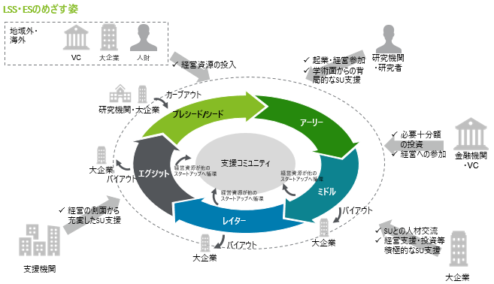

※１ ライフサイエンススタートアップ・エコシステム
ライフサイエンス分野のスタートアップ等の成功事例やそれを支える様々な機関や仕組みの存在が、今後この分野に挑戦しようとする人材・企業と投資を呼び込み、それらの成功がさらなる人材・企業・投資を呼び込み、さらにイノベーションが加速していく状態。

２ 委託業務の内容
本事業では、３拠点ネットワークの運営を通じ大阪府内のライフサイエンス産業の活性化の在り方や各拠点で実施している支援施策の連携等について協議し、府内ライフサイエンス分野のスタートアップ^{※2}（以下「府内LSS」という。）の成長を促すためのビジネスマッチング機会創出策の検討・実施や、３拠点をはじめとする府内ライフサイエンス産業拠点の認知度向上のためのPR活動を企画・実施する。また、府内LSSの現状を把握するための調査を実施したうえで、LSS・ES発の成功事例創出に向け効果的な施策を展開するため、海外のライフサイエンス分野の市場調査を行う。具体的には、アクションプランで示す取組の方向性や活動目標を十分に理解したうえで、下記（１）～（５）の業務を実施する。
なお、業務内容については、事業遂行に必要な基本的事項を示したものであり、本プロポーザルの実施により決定した受託者と企画提案等を調整した上で確定する。

※２ 府内ライフサイエンス分野のスタートアップ（府内LSS）
大阪府内に本社機能を有し、事業内容が「創薬・バイオ」、「医療機器」、「ヘルスケア」、「ライフサイエンスに関わるその他分野」に該当している、会社設立から20年以内の事業者。

【各カテゴリーの目的と目標】
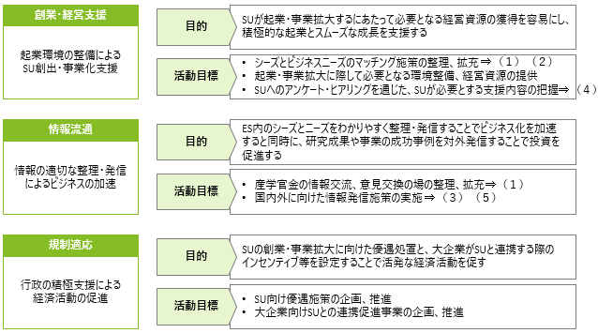

（１）３拠点ネットワークの事務局運営（アクションプランP25「３拠点の有機的連携の推進」参照）
大阪府内のライフサイエンス産業の活性化の在り方や、それぞれの機関が実施する支援施策の連携等を検討するため、３拠点関連産学官においてLSS･ES構築に向け必要な支援施策や連携策について意見交換等を行う協議会（３拠点ネットワーク）の事務局機能を担い、会議資料の作成や意見をとりまとめるなど、大阪府と連携し、円滑な運営につとめること。なお、３拠点ネットワークの開催に当たり、LSS・ES構築に向け連携を強化することが効果的であると考えられる団体等に参画・協力を仰ぐこと。また、既存の各機関による支援施策や不足している機能、各種支援が連携することにより期待される相乗効果等を調査し、３拠点ネットワークにおいて各機関の連携に向けた議論を促進すること。

［事務局運営の具体例］
・議題の設定、会議資料作成、会議会場の手配、参加者への連絡・出欠確認、開催案内など
・会議の進行
・議事概要の作成
・議論に必要となる調査の実施

（参考：事務局運営における大阪府と受託事業者の役割分担） ●担当 △必要に応じ担当
項目 |  | 大阪府 | 事業者
準備 | 会議の開催の決定（議題の設定）・主催 |  | ●
準備 | 会議資料作成 |  | ●
準備 | 会議会場の手配（府の会議室等を使用する場合は、府が手配） | △ | ●
準備 | 参加者への連絡・出欠確認 |  | ●
開催 | 会議の進行 |  | ●
開催後 | 議事概要の作成 |  | ●
開催後 | 議論の進捗管理（今後の展開、課題及び対応の方向性整理） |  | ●

【提案を求める事項】
・３拠点ネットワークの運営（開催方法、場所、議論すべきテーマ、スケジュール（時期、回数等））及び持続的に運営するための手法
・アクションプランで示したLSS・ES構築に向け３拠点ネットワークに参画を仰ぐことが効果的であると考えられる団体等及びその理由並びに参画を促す手法及びその理由
・既存の支援施策や不足している機能、連携により期待される相乗効果等の調査手法及びその手法が効果的であると考える理由
・アクションプランを踏まえ想定する、令和５年度中に協議会の中で達成する目標

（２）府内LSSの成長に資するビジネスマッチング機会創出策の検討・実施（アクションプランP26「ニーズとシーズのマッチング」参照）
府内LSSが参加可能な既存のビジネスマッチングイベントについて、既存イベントの目的、参加者の業種、実施手法等といった特徴について調査を行い、各イベントの特徴を比較できるようとりまとめること。当該調査や後述の府内LSS調査、海外市場調査の結果等を踏まえ、府内LSSに既存のマッチングイベントへの参加を促す施策や、府が実施する既存のマッチングイベントに導入すべき新たな要素の検討・実施等、府内LSSの成長に資するビジネスマッチング機会を創出するための施策を実施すること。
検討・実施に当たっては、アクションプランで示す短期目標である「LSS・ESにて創出されたSUより、後続企業のベンチマークとなる成功事例を導出する」ことを見据え、既存スタートアップの成長に寄与する施策となるよう、（１）の協議会で議論すること。

【LSS・ESのビジョンと取組みの方向性】
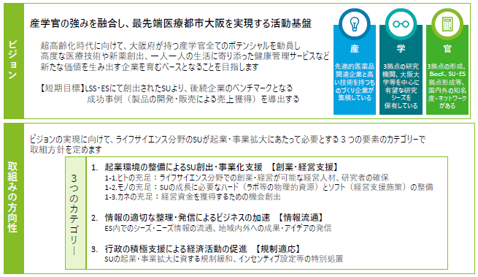

【提案を求める事項】
・府内LSSが参加可能な既存のビジネスマッチングイベントの調査内容及び手法
・現時点で想定する府内LSSの成長に資するビジネスマッチング機会を創出するための施策
・前述の施策が府内LSSの成長に寄与すると考える理由
・府内LSSを前述の施策に参加させるための手法

（３）府内ライフサイエンス産業拠点のPR活動の企画・実施（アクションプランP27「情報の収集・整理・発信」参照）
後述の府内LSSの現状に関する調査や、海外市場調査の結果を踏まえ、府内外から府内LSSへの投資促進につながる府内ライフサイエンス産業拠点の認知度向上に資するPRの方法を企画・実施すること。企画・実施に当たっては（１）の協議会においてより効果的なものとなるよう、意見交換を行うこと。

【提案を求める事項】
・現時点で想定する効果的なPRの内容及び具体的な方法（チラシ、ホームページ作成 等）、PR活動を実施する場、対象
・当該PR活動を実施することにより期待される効果及びその理由
・当該PR活動による効果検証手法

（４）府内LSSの現状を把握するための調査（アクションプランP27「情報の収集・整理・発信」参照）
（１）のネットワークにおいて今後の方向性や重点的に行うべき支援等を検討するため、府内LSSの数、事業内容、規模、事業化ステージ等、各事業者の現状を把握するための調査を実施し、調査結果の取りまとめや府内LSSの特徴について整理を行うこと。なお、府内LSSの域外流出防止や、府内への新規参入のきっかけとなる有益な支援策を検討することを踏まえ、既存の府内LSSが実際に必要としている支援ニーズや、LSS・ESに期待する支援について調査を行うこと。特に後述の海外市場調査の参考にするため、少なくとも調査時点で海外展開や現地法人化を検討している事業者６者（創薬・バイオ３者以上、ヘルスケア３者以上）に対しヒアリングを実施すること。

【提案を求める事項】
・今後の重点的に実施すべき支援を検討するために必要と考えられる具体的な調査項目
・前述の項目を調査するための実施手法
・前述の調査項目や実施手法が、府内LSSの現状を把握するために効果的である理由
・現時点で想定するヒアリング対象の候補及びその理由

（５）LSS・ES発の成功事例創出に向けた海外のライフサイエンス分野の市場調査（アクションプランP27「情報の収集・整理・発信」参照）
（４）の調査結果を踏まえ、府内LSSの海外展開検討や、海外から府内LSSへの投資を促すため、海外ライフサイエンスクラスターにおける市場の状況やニーズ、トレンド、法規制、現地の支援者等について調査を実施し、その結果をとりまとめること。調査を実施する地域は、ライフサイエンス分野の市場規模が大きく、ライフサイエンススタートアップが多く誕生している等、府内LSSの進出可能性が高い複数の地域とすること。

【提案を求める事項】
・海外市場調査を実施する項目（市場規模、現地法人ニーズ 等）及びその実施手法
・前述の実施項目が海外市場における府内LSSの展開検討や、海外からの投資を促す施策を検討するうえで効果的であると考える理由
・現時点で想定する市場調査を行う地域及びその理由

（６）その他
（１）～（５）以外に本事業を効果的・効率的に実施するための取組みがあれば提案すること。

３ 事業実施体制等
業務を確実かつ効果的に実施できる適切な人員体制を確保すること。また、事業担当者への指導・助言、マネジメントを行う業務統括者を配置し、スケジュール管理を適切に行うとともに、コンプライアンスや個人情報保護、守秘義務の遵守に関する管理を的確に行うこと。
なお、本事業の遂行にあたって受託事業者が行った業務の対応内容、支援結果等に関する情報を蓄積し、大阪府と共有すること。

【提案を求める事項】
・事業実施体制
・本事業を受託するにあたっての提案事業者の強み（関係機関・企業ネットワーク、類似の実績、
専門知識や経験、能力等に精通したスタッフの有無など）
・契約締結時期（６月頃を想定）から令和６（2024）年３月末までの想定スケジュール

４ 委託金額の上限
９，５６８，０００円（消費税及び地方消費税を含む。）

５ スケジュール
※契約締結後、事業開始
※契約後は定期的に打ち合わせを実施
令和５（2023）年９・11月末 中間報告
（９月：府内LSS調査・海外市場調査の結果等、
11月：ビジネスマッチング機会創出、PR活動の進捗等）
令和６（2024）年３月末 最終報告書の提出

６ 業務に関する報告
受託事業者は、契約締結後、業務実施計画を提出し、適宜、委託事業の実施状況を書面または口頭により、大阪府に報告するものとする。なお、進捗状況が思わしくない場合等、大阪府が業務実施計画の見直しを求める場合は対応すること。
また、事業期間終了後、直ちに業務及び収支内訳の内容がわかる書類を大阪府に提出すること。

７ 委託事業の一般原則等
（１）業務上知り得た個人情報を紛失し、又は業務に必要な範囲を超えて他に漏らすことのないよう、万全の注意を払うこと。また、他の機関等に応募者の個人情報を提供する際には、個人情報保護に係る法令等に準拠した手続により行うとともに、当該機関等との間で個人情報の保護に関する取り決めを交わすなど、適切な措置を講じること。
（２）業務の遂行に当たっては、常に公正かつ中立的な姿勢を保つことを心がけること。
（３）本事業の実施で得られた成果、情報（個人情報を含む）等については大阪府に帰属する。
（４）事業の再委託は原則禁止とし、必要が生じた場合は大阪府と協議するとともにその決定に従う。

８ その他
（１）本事業を実施するにあたり、本仕様書に明示なき事項及び疑義が生じた時は、大阪府と受託者
で協議の上、業務を遂行すること。
（２）企画提案及び契約手続きにおいて用いる言語は日本語、通貨は日本円とする。
（３）業務の実施にあたっては、効果的に成果をあげるため、大阪府と十分協議を行いながら進めること。また、本事業に必要な関係者との調整を行うこと。
（４）納品が必要なものについて、納品日及び納品形式は別途協議し、納品場所は大阪府の指定する
場所とする。
（５）報告書等は、紙媒体に加え、電子媒体（電子媒体：Word形式またはパワーポイント形式及びPDF形式、CD－ROM等２枚）も提出すること。
なお、報告書等の著作権（著作権法第27条及び第28条に定める権利を含む。）は、大阪府に譲渡するものとし、作成者は著作権人格権を行使しないこと。

